VAKANTIEGELDPROJECT zomer 2023
.......samen delen.......
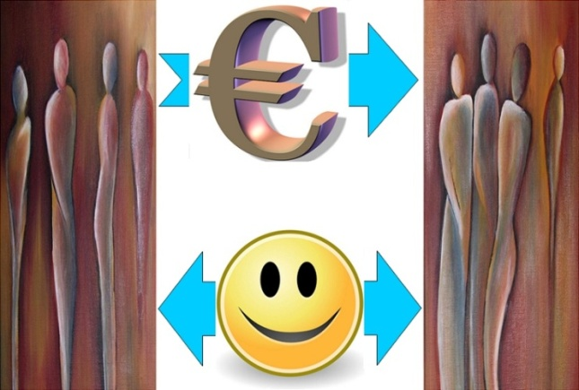

leden van

- de Christelijk Gereformeerde Kerk
- de Vrijgemaakt Geref. Kerk

- de Katholieke Kerk

- de Protestantse Gemeente

willen anderen in Hoogeveen, die het financieel moeilijk hebben, iets extra's geven.

Iedereen telt mee!!

Het Vakantiegeldproject kent daarom 'gevers' en 'aanvragers'.

Wilt u gever zijn dan vragen we u een klein deel van uw 'vakantiegeld' te schenken. Bv. 2 á 3 % van uw netto vakantiegeld, als dat haalbaar is, maar we benadrukken dat iedere bijdrage van harte welkom is.
Uw gift is aftrekbaar voor de Inkomstenbelasting.

We willen heel graag dat iedereen dit jaar (weer) mee doet om het Vakantiegeldproject samen delen voor alle aanvragers - en toch ook voor ons zelf? - tot een succes te maken.
We hopen zo, ook in de zomer van 2023 , er blijk van te geven onze naaste te zien.

Wilt u uw gift 2022 vóór maandag 12 juni a.s. overmaken naar bankrekeningnummer

NL03 RABO 0373.7127.74 t.n.v. Diaconie PG Hoogeveen inz. Vakantiegeldproject

Wij doen ons uiterste best om ervoor te zorgen dat uw gift goed terecht komt.
Ieder jaar zijn er meer aanvragers; wilt u andere mogelijke gevers ook enthousiast maken?

Mensen met een lage uitkering en/of een laag inkomen, die het financieel zwaar hebben, kunnen een 'bijdrage' aanvragen door het invullen van de deelnamestrook. U bent dan aanvrager.

 Deelnamestrook Vakantiegeldproject 2023
inleveren vóór maandag 12 juni a.s. (Het Lage Holt 1, 7909 BL Hoogeveen)

Als aanvrager kunt u deelnemen wanneer u aan vier voorwaarden voldoet:

- als u minimaal één jaar een inkomen/uitkering rond het sociaal minimum heeft ontvangen en
- als er in uw huishouden geen sprake is van meer personen met een inkomen/uitkering en
- als het totale netto vakantiegeld vanaf juni 2022 t/m mei 2023:
- voor alleenstaanden of alleenstaande ouders minder is dan € 800,-
- voor gehuwden- of samenwonenden minder is dan € 1.125,-
4 en u moet wonen binnen de grenzen van de burgerlijke Gemeente Hoogeveen

Alle grijze velden moeten - waar van toepassing - worden ingevuld.

Naam :M/V.………………………………..……………………………… Voorletters : .......................……

Adres : ………………………………………………………………………………………………………….…………….………

Geboorte datum: ……..………..……………………............. Tel. nr: …..………….……................…….….

U bent: O Alleenstaand /alleenwonend

of O Alleenstaande ouder

- Aantal inwonende kinderen: ..…. Hoeveel dagen inwonend per week: …....

- Leeftijd van de inwonende kinderen: .......... /…...... /…...... /…...... / ……....

of O Gehuwd of samenwonend

- Aantal inwonende kinderen: ..…. Hoeveel dagen inwonend per week: …...

- Leeftijd van de inwonende kinderen: .......... /…...... /…...... /…...... / ……....

Het totaal ontvangen netto vakantiegeld van juni 2022 t/m mei 2023 : € ……………….…

Het totaal ontvangen netto maandinkomen in mei of juni 2023: € ……………..…..
-------------------------------------------------------------------------------------------------------------------------------------
Welk soort uitkering en/of loon ontvangt u? Meer antwoorden mogelijk. Graag omcirkelen:

Bijstand / WAO / WIA / WAJONG / WW / ZW / ANW / Loon / Pensioen of anders: .............................
-------------------------------------------------------------------------------------------------------------------------------------
Wordt (een deel van) uw vakantiegeld, uitkering, loon of pensioen, ingehouden
of overgemaakt naar de GKB of een andere (schuldbemiddelende) instantie? O ja O nee
- Zo ja, welke: ……..………..…………………..………..…………………….............
- Valt u onder de WSNP (Wet Schuldsanering Natuurlijke Personen)? O ja O nee
- Zo ja, wat is het bedrag van uw leefgeld per week ? €....................
------------------------------------------------------------------------------------------------------------------------------------
We verlangen een kopie van een loonstrook en/of uitkeringstrook of een bankafschrift van u/alle (betreffende) gezinsleden, met daarop te lezen: vakantiegeldbedrag en maandinkomen. Deze kopieën ontvangt u terug. Handtekening: Datum:

